

**本科毕业论文（设计）**

**（2019届）**

|  |  |
| --- | --- |
| **题 目** | **局部有源忆阻器在混沌振荡电路中的应用** |
| **学 院** | **电子信息学院** |
| **专 业** | **电子信息科学与技术** |
| **班 级** | **15041912** |
| **学 号** | **15036822** |
| **学生姓名** | **刘文杰** |
| **指导教师** | **顾梅园** |
| **递交日期** | **2019年6月** |

# 摘 要

本文基于蔡少棠提出的通用忆阻器模型和忆阻器展开式建立一种新型由电流控制的局部有源忆阻器。通过绘制忆阻器的滞回曲线，发现输入信号频率升高时滞回曲线会收缩；频率升高到一定程度，滞回曲线将收缩成一条直线，忆阻器退化为一个线性电阻。通过绘制忆阻器的断电图证明该忆阻器具有非易失性。通过绘制忆阻器的直流V-I曲线证明该忆阻器具有局部有源特性。并基于该局部有源忆阻器构建了一个串行的忆阻混沌系统。通过绘制系统的时域波形图和相图，发现x>0时电路发生振荡，忆阻器工作在有源区。依据李雅普诺夫稳定性判据和雅克比矩阵，分析了该系统平衡点的稳定性。通过仿真出系统随参数变化的李雅普诺夫指数图，证明了系统产生的振荡为混沌振荡。通过绘制系统随参数变化的分岔图，观察到L取值不同时，系统处于不同的运动状态并且表现出复杂的分岔行为。

关键词：局部有源性；非易失性；忆阻器；李雅普诺夫指数；分岔图

不要完全按照批注中写的话进行修改，我写的也不是很精炼，你可以再概括一下。

# ABSTRACT

In this brief, we propose a novel locally active memristor based on a current-controlled generic memristor model and the memristor’s unfold state equations. The pinched hysteresis loop of memristor shrink to a single-valued function as we increase the frequency of input signal. The memristor degenerates into a linear resistance. The PowerOff plot (POP) proves that the memristor is non-volatile. The DC v-i loci of the memristor proves that the memristor is locally active. Based on the memristor, create a series circuit. By plotting the time waveform and phase portrait of the system, a chaotic attractor is observed, and found that the circuit oscillates when x>0, and the memristor works in the local-active region. By simulating the lyapunov exponential diagram and bifurcation diagram observed the system presents complex bifurcation behavior.

**Key words：**Local activity；non-volatile；memristor；lyaponov exponent；bifurcation diagram

目 录

摘 要 1

ABSTRACT 2

1 绪论 4

1.1 课题背景和国内外研究现状 4

1.2 研究目的和研究内容 6

1.3 研究方法和研究步骤 7

2 忆阻器及混沌理论综述 9

2.1 忆阻器理论综述 9

2.2 混沌系统与动力学分析综述 10

3 局部有源忆阻器的设计及理论分析 13

3.1 流控型忆阻器数学建模 13

3.2 忆阻器的滞回曲线 14

3.3 忆阻器的非易失性 15

3.4 忆阻器的局部有源特性 17

4 局部有源忆阻器的混沌振荡电路构造和分析 18

4.1 忆阻器混沌振荡电路的构建 18

4.2 时域波形和相图分析 19

4.3 系统平衡点的稳定性分析 21

4.4 李雅普诺夫指数图及理论分析 23

4.5 分叉图及理论分析 24

5 总结 26

致谢 27

参考文献 27

附录 29

# 

# 1 绪论

## 1.1 课题背景和国内外研究现状

1971年，美国华裔科学家蔡少棠教授根据电路关系完整性推断出继电阻、电容、电感后存在第四种基本元件——忆阻器[1]。忆阻器是一种具有非易失性（记忆性）的非线性器件，又称记忆电阻。可以记忆流经它的电荷数量，通过控制电流的变化可以改变其阻值。当没有电流流过时，其电阻值会保留在断电之前的值。

蔡少棠将忆阻器分为四类，分别是理想忆阻器，通用忆阻器、理想—通用忆阻器和扩展忆阻器[2]。并且分别给出了四种不同忆阻器的数学模型的表达式。理想忆阻器是数学形式最简单并且物理上实现最容易的，惠普实验室在08年实现的忆阻器就是基于理想忆阻器模型[3]。扩展忆阻器是理想忆阻器的扩展形式。1976年，Chua和Kang将理想忆阻器的概念在非线性动力学领域进行了拓展推广，命名为忆阻系统[4]，忆阻系统相对于忆阻器的区别是，其状态变量不一定是标量，可以是一个多维的向量。本文主要研究的是通用忆阻器，数学模型符合以下形式的忆阻器统称为通用忆阻器：

2008年5月，惠普公司实验室在《自然》杂志上首次发表了忆阻器的物理实现，实验室的Stan Willianms和Strukov等利用纳米材二氧化钛料研制出一个真实的忆阻器[3]。这为忆阻器的真实性提供了支持，其研究成果震惊了国际电气和电子技术科学界，引起了人们对开发忆阻器及其相关电路的兴趣

如今忆阻器的研究方向主要分为两个方面：一方面是忆阻器的建模研究，提出新的忆阻器数学模型通过仿真研究其理论特性；或者基于现有的元器件提出新的电路模型等效实现忆阻器。另一方面是找寻新型材料实现物理忆阻器，将忆阻器的特性应用在实际应用层面。如忆阻器本身具有非线性特性，非常适合构建混沌振荡电路；而它具有的记忆特性在神经网络、人工智能、非易失性存储器等方面都有广阔应用。

在建立新的忆阻器模型（数学模型与等效电路模型），或采用新型材料构建物理实现的忆阻器研究领域，国内外已经有以下研究成果。2015年俞亚娟和王在华提出了一个阶数介于0与1间的分数阶HPTiO2线性忆阻器模型，发现分数阶导数阶数对磁滞回线形状及所围成区域面积有重要影响[5]。2011年，孟凡一团队通过改变离子扩散项，提出了一种新的WOx忆阻器模型，此模型不但具有忆阻器一般特性，还能俘获记忆丢失行为[6]。2014年，董哲康提出了一种新的带有窗函数的闭合形式的电荷及磁通量控制的忆阻器非线性模型，有效地模拟忆阻器边缘附近的非线性离子迁移现象[7]。2013年，胡丰伟及其团队根据-q关系式的泰勒级数形式，构建了新的荷控忆阻器等效电路分析模型[8]。

同时基于忆阻器的非易失性与局部有源特性和其他丰富的特性，使得忆阻器在实际应用领域也有众多的研究成果。

(1)忆阻器具有非易失性，其低功耗、掉电数据不丢失，是制造非易失存储设备的良好材料。西南大学胡小方团队提出了一种基于忆阻器的阻变随机存取存储器(MRRAM)，使得单个存储单元能存储多比特信息，极大提高了存储密度[9]。

(2)忆阻器是目前已知的所有器件中，功能与神经元突触最为接近的元件。湘潭大学的李志军团队，通过连接4个改进的细胞神经网络单元，导出了一种基于状态控制细胞神经网络的忆阻器混沌电路[10]。西南大学高士咏团队将忆阻器作为可编程连接权值，提出了一种具有忆阻器特性的细胞神经网络[11]。

(3)忆阻器具有“二值”特性，可以进行逻辑运算，用来构建高效的电路逻辑单元。忆阻器的纳米级尺度和非易失性存储特性以及与CMOS工艺兼容性等使其非常适合制作大规模集成电路。湖南大学陈雪飞设计了一种基于CMOS忆阻器混合电路(MeMOS)单元的逻辑门[12]。

(4)忆阻器的非线性特性和记忆性为非线性电路设计提供了新思路。如非常规波形发生器、混沌电路等。包伯成及其团队采用一个有源磁控忆阻器替换四阶蔡氏振荡器中的蔡氏二极管,导出了一个基于忆阻元件的五阶混沌电路[13]。

本文的研究的方向为忆阻器在混沌振荡电路中的应用。而关于忆阻器与混沌电路相结合的研究领域，科研人员已经提出非常多基于忆阻器的混沌电路模型，观察到了各不相同的混沌现象与奇异吸引子。2008年，Itoh与蔡少棠提出了由忆阻器和其他元件组成的蔡氏混沌电路，其输出结果相较于经典蔡氏电路更为复杂[15]。2010年蔡少棠和他的团队提出一个由忆阻器、电感、电容串联而成的混沌电路，输出波形为单涡旋混沌吸引子[16]。2011年，包伯成教授与其团队提出了一种有源忆阻混沌电路，采用的是有源磁控忆阻器。研究表明了忆阻器初始值对混沌电路的影响[17]——该混沌系统在不同初始状态下表现出不同的动力学行为（周期振荡与混沌振荡）。2012年，Wang和他的团队提出了一种基于惠普忆阻器的数学模型，并设计了一个三阶混沌系统[18]。2013年，Pham团队在时延电路中引入了光滑忆阻器模型，同时提出一种基于忆阻器的时延混沌系统，在一定条件下产生复杂的单涡旋混沌吸引子[19]。2016年，包伯成团队提出了一种无电感的基于有源带通滤波器的混沌忆阻电路，并研究了混沌吸引子的多稳定性[20]。

## 1.2 研究目的和研究内容

本文的主要目的是设计一种新型的具有局部有源特性的忆阻器，并将其应用在混沌振荡电路中，并对此混沌系统进行相关控制理论分析和动力学分析。混沌电路设计的关键是有源非线性元件。普通混沌电路中，国内外的混沌电路设计，其负阻元件的设计中大多包含了运算放大器，或者采用了压控型电流源等有源电路器件构成，但是采用局部有源忆阻器替代混沌振荡电路中的非线性器件是一种更优秀的做法。首先忆阻器具有非易失性，它本身就是一个非线性元件。其次，它具有局部有源特性，设计电路时就不用外部引入电源，只要使忆阻器工作在局部有源区域就能向外提供能量。

而现有的基于忆阻器的混沌电路中，使用的忆阻器大多数都是无源的。虽然少量混沌振荡电路模型采用了磁控有源忆阻器等，但是都没有运用非线性动力学分析方法对忆阻器的局部有源特性进行分析和研究。然而蔡少棠在文章中提出局部有源特性是忆阻器具有复杂动力学行为的根本原因[21]，并对此进行了详细的理论证明。

所以本文首先将基于蔡少棠文中提出的局部有源理论设计一个具有局部有源特性的忆阻器数学模型。通过绘制该模型的电流-电压李萨如图像判断是否是滞回曲线，研究其滞回曲线与频率的关系。通过分析忆阻器POP图中的平衡点稳定性，判断它是否具有非易失性。通过分析忆阻器在原点处的忆阻值与平衡点稳定性，判断它是否具有局部有源特性。然后建立基于该局部有源忆阻器模型的混沌振荡地电路，绘制此电路在不同初始状态下的时域波形图和相图，观察其对应的动力学特征。绘制系统的相图和时域波形图，分析该混沌系统在平衡点处的稳定性，绘制该系统的李雅普诺夫指数图与分叉图，分析令忆阻器工作在局部有源区的条件。

更进一步的是为混沌电路提供一些非线性动力学分析方法。例如，通过绘制出了系统的时域波形图，观察系统是否有产生混沌振荡；绘制出混沌系统的二维相图和三维相图观察它的奇怪吸引子的类型；通过列出电路的雅克比矩阵，计算特征方程，根据特征值符号判断系统的稳定性；绘制出系统的李雅普诺夫指数图，确定该三阶系统在不同参数L下的系统运动状态；通过绘制出系统的分岔图，观察系统从极限环、到周期运动、到混沌运动的演化过程。最后通过分岔图，在四个不同的运动区间中取出四个电路参数L，绘制他们的二维相图观测奇异吸引子的大致演化结果。

同时，文中给出了忆阻器和混沌电路的模型、系统的动力学特性的一些数值描述，Matlab的图像仿真结果等

## 1.3 研究方法和研究步骤

本文从局部有源忆阻器数学模型的提出，到分析其特有的电路特性（局部有源性与非易失性），再到其在混沌电路中的应用，以及混沌系统的动力学行为的分析等。将采用以下的方法进行研究，并大致执行如下研究步骤。

（1）根据Chua提出的通用忆阻器展开式和通用忆阻器模型，采用假设法和试错法建立新型局部有源忆阻器数学模型。

（2）绘制在不同频率下，忆阻器输入交流激励信号所产生的滞回曲线，分析频率与滞回曲线的关系。

（3）根据非易失性定理，绘制忆阻器的断电图（POP图）分析其非易失性；依据局部有源定理，绘制忆阻器的直流V-I曲线分析其局部有源性。

（4）通过阅读有关于混沌电路建模文献设计混沌振荡电路，并列出系统的拓扑方程与线性化雅克比矩阵计算系统特征值，分析不同初始值条件下系统的稳定性。

（5）混沌电路设计完成后，采用控制变量法调整电路参数，通过绘制混沌系统输出时域波形图、二维与三维相图，观察系统是否有产生混沌振荡以确定电路中的参数。

（6）非线性动力学分析，绘制分岔图与李雅普诺夫指数图判断电路是否真正处于混沌状态，以及观察该系统处在混沌振荡运动状态时的电路参数。

该实验仿真平台为Matlab，所有实验结果与实验数据都来自Matlab软件仿真。

论文的研究步骤框图如图所示：

局部有源忆阻器

数学模型

分析平衡点稳定性

状态变量初值与忆导值的关系

频率与滞回曲线的关系

非易失性

局部有源性、非线性

混沌电路设计

非线性动力学分析

时域波形图，二维三维相图的绘制

特征值判断系统稳定性

随参数变化的分岔图和李雅普诺夫指数图

判断是否混沌、分析进入混沌状态的条件

研究初值或参数对系统运动状态的影响

# 2 忆阻器及混沌理论综述

## 2.1 忆阻器理论综述

忆阻器是一种电路元器件，它与其他的电路元件不同，忆阻器首先由理论推导得出，然后再由惠普实验室物理实现。美国华裔科学家蔡少棠教授在研究电压V、电流I、电量q和磁通φ之间的关系时，根据电路关系完整性推断出继电阻、电容、电感后存在第四种基本元件——忆阻器，忆阻器是一种具有非易失性（记忆性）的非线性器件，又称记忆电阻[1]。接下来主要介绍本文中关于忆阻器的通识性基础理论知识。

（1）如何验证该二端器件是忆阻器？

蔡少棠在论文中指出，任何二端器件，能在任意输入信号为周期信号的交流激励下（电压源激励或电流源激励），若输出信号轨迹为过原点的滞回曲线，那么就可以认为该二端器件是忆阻器[2]。如果输入采用的是电流源，则称之为电流控制忆阻器；如果输入采用的是电压源，则称之为电压控制忆阻器。蔡少棠指出，这是判断二端器件是否为忆阻器的公理。设备内部的构成与结构是无关紧要的。后来蔡少棠将忆阻器的概念进行了推广，给出了忆阻器更广泛的定义，并提出了广义忆阻系统的概念。

（2）如何判断忆阻器的非易失性？

蔡少棠指出，忆阻器是否具有非易失性的要通过绘制忆阻器的断电图—简称POP图来分析。断电图是忆阻器的特征之一，POP图的绘制通过以下步骤：

一、将忆阻器状态方程采用泰勒级数的方式展开，取其中的几个展开参数，列出忆阻器的状态方程（电流控制型忆阻器），或者 （电压控制型忆阻器）。

二、令忆阻器两端的输入信号为0，得出忆阻器的断电图表达式，根据输入信号的不同也分为两种形式。（流控型）或者（压控型）。

三、根据断电图表达式绘制出dx/dt（等式左边）关于x（等式右边）的图像，在x是标量的特殊情况下，该dx/dt是一条关于x的二维曲线。

四、绘制出断电图后，根据蔡少棠提出的非易失性原理如果忆阻器的POP图与X轴有两个或者两个以上的平衡点是负斜率的，那么该忆阻器有非易失性。

（3）如何分析忆阻器的局部有源特性？

忆阻器的局部有源特性可以通过绘制忆阻器的直流V-I曲线分析，根据蔡少棠提出的局部有源原理，若忆阻器直流V—I曲线中有一部分曲线的斜率为负，对应忆阻器的忆阻值为负，且其中包含至少一个稳定的平衡点，可以对外提供功率，则称该忆阻器具有局部有源特性。

（4）忆阻器滞回曲线和频率是什么关系？

蔡少棠指出，任何忆阻器都可以产生“8”字滞回曲线，而当输入信号频率增高时，忆阻器的滞回曲线会逐渐收缩[4]。当输入信号的频率增高到一定数值时，忆阻器的滞回曲线特征消失，滞回曲线收缩成一条直线。忆阻器对应的非线性特征将会消失，忆阻器退化成无源的线性电阻。

## 2.2 混沌系统与动力学分析综述

混沌电路的定义为：一个由确定性运动方程所描述的确定性电路系统，由确定性输入信号所激励，其输出呈现出无周期，无规则，不可预测的混沌状态，那么就称此电路为混沌电路[22]。混沌电路的基本特征是电路中必须要有非线性电路元件，输出电流或电压波形呈现出复杂的，无周期的涡旋。

虽然在电路学研究的早期人们就观察到了电路中的一些无周期、无规则、复杂并不可重复的混沌现象，当时研究人员普遍认为该现象是由电路元件的误差造成所以并没有受到重视。但到了Chua提出了蔡氏混沌电路，混沌电路研究与分析才被人们重视起来。

（1）混沌电路与忆阻混沌系统概述

在1983年，蔡少棠提出了经典蔡氏电路[22]。后来许多混沌电路基于此模型，人们因此声明它是电路学中“混沌系统（Chaos）的经典”。蔡式电路结构非常简单，只含有一个非线性元件RNL（由双运放构成的一个三节分段线性电阻器）、两个线性电容、一个线性电感、一个线性电阻，输出结果产生双涡旋奇怪吸引子的输出电流波形[22]。由于这个电路的制作十分简单，后来人们根据Chua的论文纷纷重复这个实验，都得到了明显的混沌现象，这使得蔡氏电路成为了电路学混沌研究的经典范例，它的物理实现十分简易，表现出来的混沌现象也十分明显。

后来Itoh和蔡少棠将一个数学模型为分段函数的忆阻器代替了蔡氏电路中的蔡氏二极管[14]，第一个基于忆阻器的混沌振荡系统由此构建出来。这为后续的忆阻器与混沌电路的研究打下基础，许多的忆阻器混沌电路的研究都易于该模型，而且该模型后来也扩展与改进成许多种形式，人们发现了混沌系统更多的特性，得到了各种各不相同的混沌吸引子类型。

（2）雅克比矩阵（Jacobi方法）概述

在向量微积分中，雅克比矩阵是一阶偏导数以一定的方式排列组成的矩阵，其行列式表示雅克比行列式；在代数几何中，代数曲线的雅克比量表示雅克比簇，伴随曲线的一个代数群，曲线可以嵌入其中[23]。

雅克比矩阵的重要性在于它体现了一个可微分方程与给出点（设改点为点A）的最优线性逼近，因此，雅克比行列式可用于求解点A的微分方程组的近似解[x]。换句话说，雅克比矩阵类似与多元函数的导数，雅克比矩阵也代表了将多元向量函数线性化[x]。

（3）李雅普诺夫指数稳定性概述

在控制理论中，稳定性是控制系统的重要特性，也是系统能够正常运行的首要条件。如何分析系统的稳定性是控制理论的重要组成部分，在1892年，数学家和力学家A.M.李雅普诺夫（Lyaponov）在他的博士论文中给出了系统稳定性的严格数学定义，并提出了分析稳定性的两种方法[23]。这标准化了系统稳定性的定义，并创立了分析系统稳定性的相关定理，对于控制理论具有划时代的意义。

对于控制系统来说，稳定性（Stability）是一个必需要研究的基本类型问题。人们在研究线性时不变系统（LTI）时，已经提出了许多关于系统稳定性的判据，如代数稳定判据、奈奎斯特稳定判据等可用来判定系统的稳定性[23]。李雅普诺夫稳定性理论能（Lyapunov stability）同时适用于分析线性系统和非线性系统、时不变系统和时变系统的稳定性，是更为一般的稳定性分析方法和判据理论[23]。

李雅普诺夫（Lyaponov）定义下的稳定性是基于系统稳定平衡点的分析，系统稳定平衡点的定义是：偏离系统平衡态的受扰运动能否仅仅依靠系统内部的结构因素，就能使系统返回到初始平衡（渐进平衡点），或者使之限制在平衡态的有限邻域内（局部稳定）。李雅普诺夫判据对于单变量，线性，非线性，定常，时变，多变量等系统都适用[23]。

李雅普诺夫给出判别系统稳定性的两种方法分别称为第一方法和第二方法[23]；第一方法，通过对线性化系统特征方程的根的分析情况来判断稳定性，称为间接法。第二方法，从系统能量会不断耗散的角度出发，利用标量函数V(x)（广义能量的代表）研究系统稳定性，不用求解出方程，也避免了矩阵的近似线性化，称为直接法。

（4）分岔图概述

分岔图的横坐标是一个变化的参数，纵坐标是要求取的系统中的某一个量随着各参数的变化情况，目前对于系统单参数的分岔图计算主要有下面两种方法：

1. 求最大值法：即先对系统的微分方程（组）进行求解，然后采用求最大值函数对系统微分方程求解的结果进行取点，将取得的点对应在平面直角坐标系中，最后连线绘制出系统的分岔图。
2. 庞加莱截面法（Poincare surface of section）：先设定参数步长，并对给定范围内的系统参数的一次遍历取值，对系统共轭变量的导数取固定值，计算出其在多维向量空间上的庞加莱（Poincare）截面，进而得到其分岔图。

# 3 局部有源忆阻器的设计及理论分析

## 3.1 流控型忆阻器数学建模

Chua将忆阻器分为四类：理想忆阻器、通用忆阻器、理想-通用忆阻器和扩展忆阻器[1]。而四种忆阻器根据控制变量的不同又可以分为电压控制型与电流控制型[1]。根据chua提出的通用忆阻器模型[1]，数学模型满足以下形式的二端器件可以称为电流控制型通用忆阻器:





$\left(1\right)$

$\left(2\right)$

为了更精确并定量分析忆阻器，Chua提出忆阻器展开式定理[2]，可以将忆阻器状态方程表达式（2）依据Chua提出的忆阻器扩展定理和泰勒级数展开成多项式的形式，其中多项式前的参数被称为忆阻器展开参数。电流控制型忆阻器的多项式展开式如下：



$\left(3\right)$

采用假设法与试错法取忆阻展开参数 $a_{1}$， $a_{3}$， $b_{1}$ 和 $c_{11}$ 为常数，其余的参数设为0，取这个通用忆阻器类型为电流控制类型。结合忆阻器的VCR方程式（1），得出一个新的电流控制型通用忆阻器数学模型：



$\left(4\right)$

方程（1）中代表忆阻器的电压，代表忆阻器的电流， $x$ 代表忆阻器的状态变量。方程（1）和方程（4）分别代表忆阻器的VCR方程和忆阻状态方程。同样采用假设法设忆阻器的展开参数为。并且令忆阻值与状态变量x之间的关系式为，k代表放大参数（为了易于物理实现而提出），本文中取k=1。此时的忆阻器数学模型如下：





$\left(5\right)$

$\left(6\right)$

方程（5）与方程（6）确定了本文研究的忆阻器数学模型，方程（5）决定了状态变量x与流过的电流有关。方程（6）决定了忆阻器的伏安关系。

## 3.2 忆阻器的滞回曲线

滞回曲线是忆阻器的重要特征之一。根据Chua的忆阻器判断准则，任意二端元件在周期性电流源的激励下，若其输出电压呈现过原点的“8”字滞回曲线，则该元件可以被称为忆阻器。并且，当频率逐渐升高时，滞回曲线会收缩为单值函数[4]，从而变成代表普通线性电阻的直线。

1976年Chua在论文中将忆阻器的概念推广到忆阻系统[4]，这使忆阻器的概念更加广泛和一般化。之前忆阻器的状态变量是一维数学标量，而忆阻系统的状态变量是多维矢量状态。文中讨论了多维状态矢量所决定的忆阻器的特性，与忆阻器的滞回曲线在多维坐标系中的表现形式。Chua同时在文章中还指出，忆阻系统中滞回曲线可以不关于原点对称——如图1所示；混沌系统下的滞回曲线可以不必经过原点，系统中可以具有偏置的直流分量。

以下是由式（6）和式（7）所定义的忆阻器在不同频率下的滞回曲线图像：

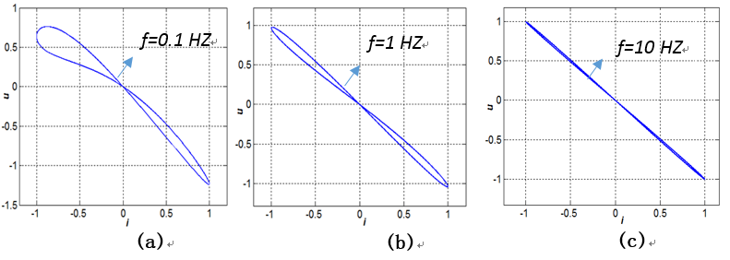

图1忆阻器滞回曲线图

其中图1中（a），（b），（c）分别代表忆阻器两端的周期输入信号频率依次升高时，忆阻器的滞回曲线图像的变化。图（a）代表*f=0.1Hz*时，该忆阻器的滞回曲线。可以观察到该滞回曲线基于原点分为左上与右下两部分，且这两部分不关于原点对称。左上部分的磁滞旁瓣面积要略大于右下部分，而上方的电压最大值为0.8v，下方的电压最大值为-1.3v。图（b）的输入信号频率为*f=1Hz*，相比图（a）的输入信号频率增大了十倍。此时的磁滞旁瓣面积相对于（a）有所减小，但关于原点的对称性比（a）要好。图（c）的输入信号频率为*f=10Hz*，是（a）的100倍。此时滞回曲线的磁滞旁瓣基本消失，而曲线的上下两部分也关于原点对称，左上和右下的电压幅值的绝对值都为1v。

由此可以得出结论，当输入周期性交流激励为低频信号时，忆阻器的李萨如图形呈现为“8”字滞回曲线（不关于原点对称）。当频率逐渐升高时，滞回曲线会收缩，回环面积会减少。频率增高到一定程度时。滞回曲线逐渐收缩成一条关于原点对称的直线，滞回曲线特征消失，该器件退化为一个线性电阻。由于在低频时该模型展现出了滞回曲线特征，可以判定该模型属于忆阻器。

## 3.3 忆阻器的非易失性

根据Chua提出的非易失性原理[1]：如果忆阻器的POP图与x轴有两个或两个以上的稳定平衡点，可以称该忆阻器具有非易失性。因此，忆阻器的非易失性可以由断电图来确定。

断电图是分析忆阻器的动态特性的工具之一。它表示当输入电流 $i_{m}=0$ 时，状态变量的变化率（${dx}/{dt}$）与 $x$ 之间的轨迹图：



$\left(7\right)$

由上式可知，在 $x$ 是标量的特殊情况下，POP图只是 $f \left(x, 0\right)$ 关于 $x$ 的二维平面图。其表达式为 ${dx}/{dt|I_{m=0}=f (x, 0)}=2x-2x^{3}$，根据该式绘制出该忆阻器的POP图如下：

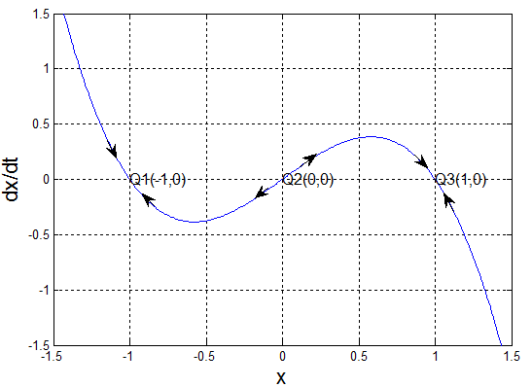

图2忆阻器断电图（POP图）

图2是通过Matlab仿真绘制的忆阻器的断电图，可以看出在x取[-1.5,1.5]的范围内，它与x轴有三个交点分别是Q1(-1,0) , Q2(0,0) 和Q3(1,0)，它们表示状态变量变化率dx/dt=0时的平衡点。若在平衡点左边dx/dt>0，平衡点右边dx/dt<0，则该平衡点收敛，称该点为稳定平衡点。若平衡点左边dx/dt<0，右边dx/dt>0，则该平衡点发散，称为不稳定平衡点。从图2中可以看出，Q1与Q3为稳定平衡点，Q2为不稳定平衡点。

该POP图中，曲线上的箭头方向代表x的变化趋势。当dx/dt>0时，箭头指向右边，为x增大的方向；当dx/dt<0时，箭头指向左边，为x减少的方向。也可以通过平衡点附近的箭头方向判断平衡点的稳定性。当平衡点两边的箭头都指向自己时，称该平衡点是稳定平衡点。当箭头都背离自己时，则该平衡点不稳定。

稳定平衡点意味着在不同的初始条件下，忆阻器的状态可以稳定在其中的任何一点，并且当初值改变时，可以从一个状态切换到另一个状态。这和矩形波振荡器的两个稳定状态是类似的。由断电图（1）可知，忆阻器的x值的稳定平衡点为1和-1；x对应的表达式如下：



$\left(8\right)$

根据忆阻器VCR方程，将x带入等式（6）的R(x)，这两个稳定平衡点分别对应两个忆阻值：和。



$\left(9\right)$

这意味着，当初始状态x(0)<0时，若忆阻器突然断电，忆阻值会逐渐随POP图轨迹稳定在R=1处。当初始状态x(0)>0时，若忆阻器突然断电，忆阻值会逐渐稳定在R=-1处。

该忆阻器可以应用于制作二进制存储器。令R=1表示二进制状态的“0”，R=-1表示二进制状态的“1”。当遇到突然性、意外性断电时，忆阻器的忆阻值会逐渐稳定在平衡点处，由忆阻器构成的存储器也会将忆阻值对应的信息数据保存下来，不会丢失。由于该存储器具有断电不失真的特性，所以称该忆阻器具有非易失性。

## 3.4 忆阻器的局部有源特性

根据方程（5）提出的忆阻器状态方程，可以看出它是一个关于x的三次方程。因此，对于任意输入电流对应三个不同的状态变量平衡点x。再结合VCR方程（6），可以得出对于任意输入电流有三个不同的输出电压，忆阻器的直流V-I轨迹如图:

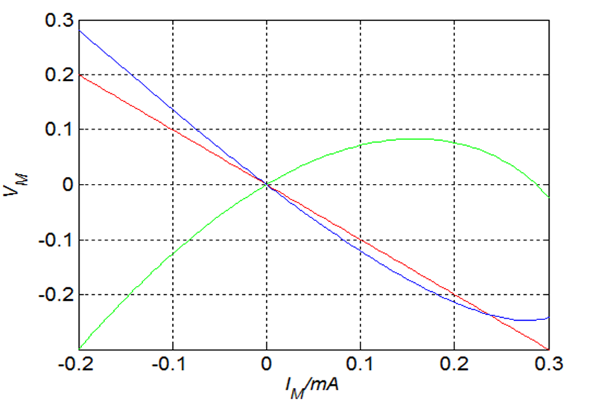

图3忆阻器直流V-I曲线

从图3中可以观察到三条光滑的曲线，它们分别代表忆阻器的三组不同的状态变量所对应的直流*V-I*轨迹。令输入电流的范围为mA,直流*V-I*图的电压范围为V。除了原点以外，对于任意输入电流对应三个不同状态变量，三个不同的状态变量对应于三个不同的电压响应。

当输入电流=0时，输出电压=0,但是原点处忆阻器有三个不同的状态变量平衡点x1=-1,x2=0,x3=1。它们分别对应三个不同的忆阻值R(x1)=1，R(x2)=-1.3,R(x3)=-1。分别属于图中的紫色曲线、红色曲线和蓝色曲线。

根据Chua在文章中提出的局部有源理论[3]，如果忆阻器的直流V-I曲线中包含一部分负的忆阻值，则可以称该忆阻器局部有源。

仔细观察发现图中的蓝色曲线（平衡点Q3）和红色曲线（平衡点Q2）在=0附近斜率为负，绿色曲线（平衡点Q1）在*I*M=0附近斜率为正。所以蓝色与红色曲线为有源，绿色曲线无源。于是得出结论：Q1是无源稳定平衡点，Q2是有源不稳定平衡点，Q3是有源稳定平衡点。由于平衡点Q3是稳定的且在工作在忆阻器的有源区域内，可作为电源向外界稳定提供能量，因此认为该忆阻器具有局部有源特性。接下来将会根据该忆阻器在非线性电路中的动力学特性验证它的局部有源性。

# 4 局部有源忆阻器的混沌振荡电路构造和分析

## 4.1 忆阻器混沌振荡电路的构建

Chua在文章中提出：局部有源系统可以演示出复杂和丰富的动态行为。并且局部有源电路器件是非线性系统维持震荡和放大小信号的最基本条件。所以本文将基于局部有源忆阻器建立一个混沌电路，分析其在非线性动力学系统中的动态特性，来证明它的局部有源特性。

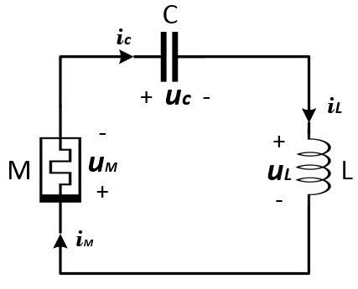

图4基于忆阻器的混沌电路

图4是由三个电路元件构成的简易串联电路，包含一个非线性局部有源忆阻器M，一个线性电感L和一个线性电容C。可以通过观察电路是否振荡以及根据振荡波形来判断电路的工作状态（周期、倍周期、拟周期、混沌等）来判断忆阻器是否具有局部有源性。根据基尔霍夫电压定律、电容伏安关系方程和忆阻器状态方程可以列出该混沌系统电路方程组如下：



$\left(10\right)$

其中表示流经忆阻器的电流，它与电容电流，电感电流相等。表示电容电压、表示电感电压、表示忆阻器两端电压。将忆阻器状态方程（5），忆阻器VCR方程（6）带入到混沌系统方程组（10）中，得到具体电路方程具体如下：



$\left(11\right)$

忆阻器的局部有源性可以决定非线性系统是否会产生振荡（可能是混沌振荡或周期振荡，当非线性系统有一个正的李雅普诺夫指数时，系统会产生混沌振荡）。换句话说，只有当忆阻器具有局部有源性，且其工作在局部有源区域时，图中的混沌电路才会产生振荡。如果忆阻器不是局部有源的，则电路中不会产生振荡。

## 4.2 时域波形和相图分析

一、混沌系统的时域波形图分析

若方程组(11)中的电路参数为确定的数值，系统初始状态已知，那么该系统的每一时刻的运动状态都可以通过计算确定。通过控制变量法不断调试，取得合适的电路的参数如下，电容取c=130*mF*，电感取L=54*mH*。

该非线性系统的状态可以通过三维向量 表示。只需要给定系统一个初始状态，然后根据描述该系统状态的微分方程（11）在Matlab中构建模型，运用算法就能模拟出，和时域波形，以下是设置了两个不同的初始状态下的系统时域波形图仿真结果，图像从上至下依次是随时间t的变化轨迹、随时间t的变化轨迹、状态变量随t的变化轨迹。

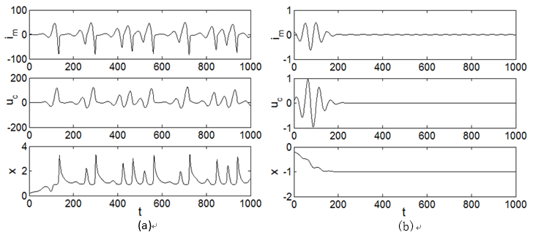

图5混沌系统的时域波形

其中图5中（a）是初始状态设为（0.1，0.1，0.2）时系统的时域波形，观察发现系统此时有振荡信号产生，而且是无周期无规律的混沌振荡。因此说明了该忆阻器此时处于局部有源工作区域，直接观测图像推测是否为混沌振荡显得粗略，之后将通过计算它的李雅普诺夫指数判断系统是否真的产生了混沌振荡。

图（b）是初始状态设为（0.1，0.1，-0.2）时系统的时域波形，发现系统在初始值附近短暂波动后，逐渐趋于稳定状态，系统最后的状态最终逐渐稳定在（0，0，-1）处，由此可见（0，0，-1）是系统的一个渐进稳定平衡点。

于是可以得出以下结论：局部有源性是非线性系统产生混沌的重要条件。在给定不同的初始状态下，非线性系统的状态也会不同。在系统初始态设置为（0.1，0.1，0.2）时，系统产生了振荡，说明该忆阻器局部有源，还需要计算它的李雅普诺夫指数判断振荡的类型。此外，当系统产生混沌时，忆阻器要工作于局部有源区域。也可以通过改变初始状态x(0)来控制图4中非线性电路的振荡状态。

二、混沌系统的相图分析

在控制理论中，相图（phase portrait）是动态系统在相平面上的状态轨迹的几何表达。相图也是更能清晰描述非线性系统的状态变化的工具。通过研究非线性系统在平衡点附近的相图特性，可以判断系统的稳定性，渐进稳定性等。

与上一节相似，只需要给定系统一个初始状态，在Matlab中构建系统的模型，通过Matlab解系统的微分方程可以计算出每个时刻系统所处的状态，若从中取出电流*i*和x，或者电压*v*和x绘制在二维相平面上就能得到系统的二维相图。若把系统的状态绘制到三维的相空间中，就能得到系统的三维相图。

以下是在给定不同的初始状态下Matlab绘制出的系统二维相图和三维相图：

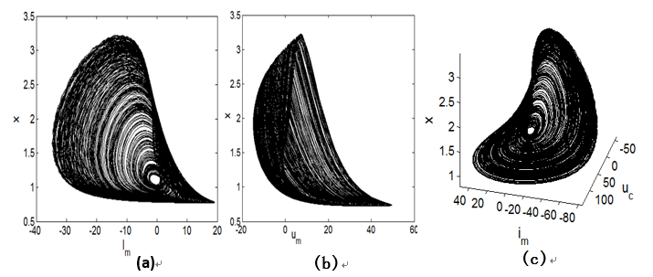

图6混沌系统的相图（二维、三维相图）

图6是当初始状态设为（0.1，0.1，0.2）时系统所产生的相图，图(a)是x关于 $i_{m}$ 的二维相图，可以明显的观察到混沌的现象，此混沌相图中包含一个涡旋的奇怪吸引子。图(b)是x关于 $u_{c}$ 的二维相图，它同样表现出混沌并且包含一个混沌吸引子。图(c)是在该初始状态下系统的三维相图。可以清晰的看到向量在空间中的变化轨迹是典型的混沌现象，系统的运动轨迹是在一个确定的区域范围内围绕着奇异吸引子做无周期，无规律，复杂的混沌运动。

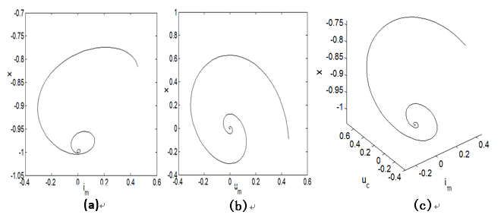

图7混沌系统的相图（二维、三维相图）

图7是当初始状态设为（0.1，0.1，-0.2）时该非线性系统所产生的相图。从图中可以观察到，在该初始状态下系统没有产生混沌，并且很快就处于稳定状态并稳定于某点。

从以上的二维、三维相图中可以得出结论：当初值设置为(0.1, 0.1, 0.2)时，电路相图呈现为一个混沌奇异吸引子。当初值设置为(0.1, 0.1, -0.2)时，电路相图会逐渐趋于稳定。由此可以推断出令该电路产生混沌的条件之一是初始状态x(0)要大于0。

## 4.3 系统平衡点的稳定性分析

本节将分析图4与方程组(11)所代表的非线性系统在两个平衡点处的李雅普诺夫稳定性；这里将采用李雅普诺夫（Lyaponov）提出的分析稳定性的两种方法中的第一方法—间接法：通过对线性化系统特征方程的根的分析情况来判断稳定性。

接着通过Matlab仿真出该系统关于电路参数L的分叉图来表现非线性系统丰富的动态特性（如周期、倍周期、拟周期与混沌吸引子等）。然后给出系统的李雅普诺夫指数图与分叉图，对照分析系统在不同参数情况下的状态。

根据李雅普诺夫给出的第一方法，不用求解出系统具体的特征值，只需要判断特征值的符号就能分析系统的稳定性。目前，李雅普诺夫理论是证明非线性系统稳定性的重要理论依据，也是设计控制算法的重要方法之一。以下是系统特征值与系统稳定性的几种关系：

(a)若所有特征值都有非正的实部，系统李雅普诺夫稳定(Stable-Lyaponov) [23]；

(b)若所有特征值都有负的实部，渐进稳定点(Asymptotically stable) [23]；

(c)只要有一个特征值它的实部大于0，系统不稳定(Unstable) [23]；

依据在第二节已得出结论，该非线性系统的三个平衡点为Q1(0,0,-1)，Q2(0,0,0)和Q3(0,0,1)。并且知道Q2是对应在POP图中是不稳定的。因此研究Q1与Q3点处的雅克比矩阵和系统稳定性。该非线性系统的方程在方程（9）与方程（10）中给出。

1. 平衡点Q1 (0,0,-1)处，雅克比矩阵为



$\left(12\right)$

对应的特征方程表达式为

 

$\left(13\right)$

从方程（14）中很容易可以找到其中一个特征值是λ1=-4。更重要的是知道 是关于λ的二次函数，因为C>0；其对称轴为，所以对称轴在λ轴负半轴；且λ=0时>0，由图像可知在λ>=0时与λ轴没有交点，=0的根都在负半轴。因此，方程（12）的特征值都是负实根或者具有负实部的复根，系统在Q1处是渐进稳定的，无论电容C与电感L取什么值该电路都不能在平衡点Q1处振荡，若在Q1点附近给定系统初始状态最终会稳定在渐进稳定点处。结论也验证了图的正确性。

1. 平衡点Q3 (0,0,1) 处，雅克比矩阵为



$\left(14\right)$

对应的特征方程表达式为



$\left(15\right)$

同样很容易发现其中一个特征值为λ1=-4。然而，与特征方程（13）不同的是，函数的对称轴为在 $λ$ 轴正半轴，λ=0时>0，所以方程的根都在正半轴；因此，除了λ1之外，特征值都是正实根或具有正实部的复根。因此，在李雅普诺夫判据下系统在平衡点Q3处不稳定；可以在平衡点Q3处产生混沌振荡。

## 4.4 李雅普诺夫指数图及理论分析

目前，人们将混沌分为两大类，即混沌系统与超混沌系统，不管它属于哪一类，其基本征是具有正的李雅普诺夫指数，只具有一个正的指数的系统称为混沌系统，而具有多个正的李氏指数的系统称为超混沌系统（维度高于3的时候）[23]。以下是三阶混沌系统中李氏指数的几个具体的例子：

(a)对于三维系统中的周期运动或者是极限环,它的李氏指数形式为（0，—，—）[23]；

(b)对于三维系统中的拟周期运动，它的李氏指数形式为（0，0，—）[23]；

(c)对于三维系统中的混沌运动，具有一个正的李氏指数，其形式为（+，0，—）[23]；

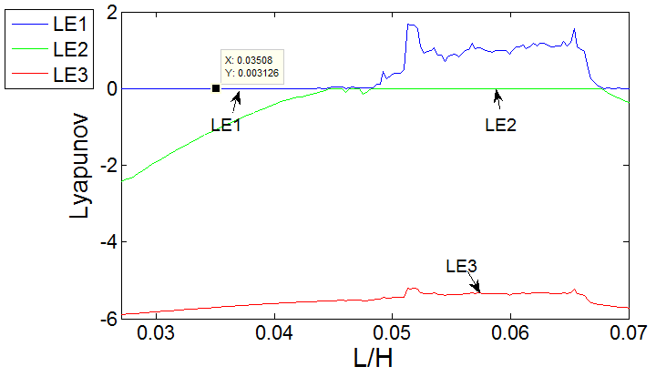

图8随参数变化的李雅普诺夫指数

根据图4表示的混沌电路模型，把电容参数固定在C=130mF，电感参数L作为变量在mH之间变化，绘制出的系统随参数变化的李雅普诺夫指数图如图8所示。

图？

在图8中，三条曲线（蓝色曲线，绿色曲线，红色曲线）分别代表该系统的三个李氏指数（λ1，λ2，λ3）的变化轨迹。在L∈[0.027，0.045]区间时，蓝色曲线基本保持在y=0处，绿色曲线从y=-2.3处出发，呈上升趋势逐渐接近y=0处，最终和蓝色曲线在L=0.045H左右相遇，红色曲线一直处于y<0区域。所以在L∈[0.027，0.045]区间时，该区间的李氏指数为（0，—，—），运动状态呈周期运动或极限环形式。在L∈[0.045，0.050]区间时，蓝色和绿色曲线都在直线y=0处，红色处于y<0。因此李氏指数形式为（0，0，—），系统在做拟周期运动。在L∈[0.050，0.067]区间时，蓝色位于y>0区域，绿色曲线都y=0处，红色处于y<0。因此李氏指数形式为（+，0，—），系统在做混沌振荡运动。而在4.2节，时域波形与相图分析时，文中所取的电路参数电容值相同，L∈[0.050，0.067]取的是53mH，因此可以确定4.2节所产生的振荡为混沌振荡，当时电路处于混沌运动状态。在L∈[0.067，0.070]区间时，系统的李氏指数形式为（0，—，—），系统又进入了周期运动。

## 4.5 分叉图及理论分析

分岔图是以非线性理论分析混沌系统的一种工具，图9是基于图4所代表的混沌电路，固定其电容值为130mF，其电感值在[0.027,0.070]H区域内变化所绘制出来的分岔图，从该分岔图中可以观察到混沌运动的演化过程和复杂的动力学行为。

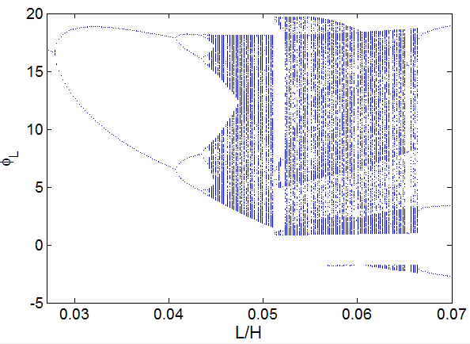

图9随参数变化的分岔图

如图9所示，该图在L=28mH左右从一条轨迹分岔变成2条轨迹，当L∈[28，40]mH时，分岔图一直显示为两条轨迹。这说明在L∈[28，40]mH区间内，系统一直呈现倍周期运动。在L∈[40，43]mH区间内，分岔图为四条曲线，所以系统处于四周期运动。当L∈[45，50]mH区间时，分岔图的形式已经和混沌运动非常相似，通过上一节李氏指数形式可以判断系统处在拟周期。当L∈[53，67]mH区间时，分叉图已经展示位混沌现象，此时系统处于混沌运动状态。最后L∈[67，70]mH区间时，分岔图上有三条轨迹，所以系统进入三周期运动。

仔细观察该分岔图，还可以发现，系统的演化过程为：系统运动状态首先是极限环，然后分岔为倍周期，接着分岔为四周期，然后八周期，进入拟周期接着进入混沌运动状态。进入混沌后，在L∈[51，52]mH左右，系统进入了周期三的运动状态，然后又进入混沌。然后系统在L = 67mH左右离开混沌状态，再次出现三周期的运动状态。同时还可以观察到分岔图的自相似性，取处在混沌运动状态的图像区域，放大它的局部图像可以发现与整体的分岔图十分相似，这就是分岔图的自相似性。

分别取四个不同运动状态区域中的电感参数L，绘制出系统在四个运动状态（倍周期，四周期，拟周期，混沌）的相图如下：

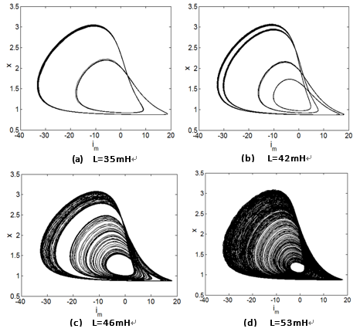

图10不同参数L的相图

图10中的四幅图都是C值固定为130mF时，不同参数L的相图。可以清晰的看出此时相图的演化特征：从倍周期、四周期、拟周期到混沌吸引子的演化规律。可以观察到当L=35mH时，此时相图是倍周期的运动轨迹，图（a）；当L=42mH时，相图为四周期的运动轨迹，图（b）；当L=46mH时，此时相图与混沌状态十分接近，为拟周期状态，图（c）；当L=53mH时，此时相图表现出混沌的运动状态，有一个呈单涡旋的奇怪吸引子,图（d）。

# 5 总结

本文依据蔡少棠的通用忆阻器模型和忆阻器的展开式定理提出了一种新的电流控制型的局部有源忆阻器模型。通过绘制在不同频率的周期性交流信号的激励下的滞回曲线，观察发现输入信号频率增高时，忆阻器的磁滞曲线瓣的面积会减少，频率增到一定幅度，滞回曲线退化为关于原点对称的直线，忆阻器退化为线性电阻。并通过绘制忆阻器的POP断电图发现了忆阻器的两个稳定平衡点，根据非易失性定理判断出它具有非易失性。通过绘制忆阻器的直流V-I曲线发现其中一段曲线的斜率为负，且该段曲线在原点处对应于POP图中的一个稳定平衡点，于是推断出该通用忆阻器模型是局部有源忆阻器。

然后采用该流控型局部有源忆阻器与电容、电感串联组成了一个简易的混沌振荡系统。通过给定不同初始态，绘制其对应的时域波形和相图，发现当给定状态变量x>0时，忆阻器会工作在局部有源区域，时域波形会产生振荡，相图中出现一个奇异吸引子；x<0时，时域波形和相图会稳定在一个渐进稳定点处。接着利用雅克比矩阵分析方法，判断了系统在两个平衡点处的李雅普诺夫稳定性，根据特征值的符号分析出平衡点Q1(0,0,-1)是渐进稳定点，平衡点Q2(0,0, 1)是李雅普诺夫定义下的不稳定点。通过绘制随参数变化的李雅普诺夫指数图，发现当电感值L取不同的值时，系统会处在不同的运动状态。并验证了当L取53mH时，系统处于混沌运动状态。最后绘制出系统随参数变化的分岔图，观察到了系统的运动周期随参数L变化的演化过程，并且混沌电路在L=53mH附近进入了混沌运动状态。通过分岔图绘制出混沌电路在各个运动区间的二维相图，观察到奇异吸引子的大致演化过程

本文的创新点在于从忆阻器的局部有源特性出发，运用了一些非线性动力学分析方法和高阶控制理论，分析了基于局部有源忆阻器的混沌系统的混沌产生条件，以及混沌的演化过程。同时也验证蔡少棠的观点：局部有源特性是忆阻器具有复杂动力学行为的根本原因。这些研究成果可为今后研究忆阻器的局部有源性方向提供参考。

但同时本文也有一些不足，数值理论分析偏少，图像观测较多。还可以有改进的方面，例如本文提出的忆阻器数学模型是通用型忆阻器，状态变量x是一个标量。如果把状态变量定义为一个空间中的多维向量模型，那么该类忆阻器就能扩展到局部有源忆阻系统。通过该系统构建出来的混沌电路的动力学行为将更加复杂和丰富。

# 致谢

在毕业设计的这几个月时间里，切身感受到了科研的逻辑性和严谨性，同时也感到了科学研究的曲折与不易。

感谢顾梅园老师在很忙的情况下，为我多次讲解课题的要点，并且多次对论文认真修改。他对学生认真负责的态度让我由衷敬佩。

感谢母校的培养和老师同学们在大学四年的陪伴。

# 参考文献

[1] Chua L.O.: Memristor-The missing circuit element[J].IEEE Trans. Circuit Theory, 1971,18(5):507-519.

[2] L. O. Chua, “Everything you wish to know about memristors but are afraid to ask,” Radio engineering, vol. 24, no. 2, pp. 319-368, 2015

[3] Strukov D.B., Snider G. S., Stewart D.R., Williams R.S.: The missing memristor found[J], Nature, 2008,453(7191):80-83.

[4] Chua L.O., Sung Mo kang.:Memristive Devices and Systems[J].Proceedings of the IEEE, vol.64, No.2,February 1976.

[5] 俞亚娟,王在华.一个分数阶忆阻器模型及其简单串联电路的特性[J].物理学报,2015,64(23):369-377.

[6] 孟凡一,段书凯,王丽丹,胡小方,董哲康.一种改进的WO_x忆阻器模型及其突触特性分析[J].物理学报,2015,64(14):363-373.

[7] 董哲康,段书凯,胡小方,王丽丹.两类纳米级非线性忆阻器模型及串并联研究[J].物理学报,2014,63(12):418-434.

[8] 胡丰伟,包伯成,武花干,王春丽.荷控忆阻器等效电路分析模型及其电路特性研究[J].物理学报,2013,62(21):404-411.

[9] 段书凯,胡小方,王丽丹,李传东,MAZUMDER Pinaki.忆阻器阻变随机存取存储器及其在信息存储中的应用[J].中国科学:信息科学,2012,42(06):754-769.

[10] 李志军,曾以成,李志斌.改进型细胞神经网络实现的忆阻器混沌电路[J].物理学报,2014,63(01):38-46.

[11] 高士咏,段书凯,王丽丹.忆阻细胞神经网络及图像去噪和边缘提取中的应用[J].西南大学学报(自然科学版),2011,33(11):63-70.

[12] 陈雪飞. 基于CMOS忆阻器混合电路的逻辑门设计及其应用[D].湖南大学,2018.

[13] 包伯成,王其红,许建平.基于忆阻元件的五阶混沌电路研究[J].电路与系统学报,2011,16(02):66-70.

[14] Itoh M, Chua L O. Memristor oscillators.International Journal of Bifurcation and Chaos, 2008, 18(11):3183一3206.

[15] Muthuswamy B, Chua L O. Simplest chaotic circuit. International Journal of Bifurcation and Chaos. 2010, 20(05):1002707

[16] Shyam Prasad Adhikari, Maheshwar Pd. Sah, Hyongsuk Kim. “Three Fingerprints of Memristor,” IEEE Trans. Circuit Syst.I,vol.60,no.11,pp.3008-3021,2013.

[17] 包伯成，刘中，许建平.忆阻混沌振荡器的动力学分析.物理学报，2010,59(6): 3785一3793

[18] Wang L, Drakakis E, Duan S K, et al. Memristor model and its application for chaos generation. International Journal of Bifurcation and Chaos, 2012, 22(8):1250205(1-14)

[19] Pham V T, Buscarino A, Fortuna L, et al. Simple memristive time-delay chaotic systems·International Journal of Bifurcation and Chaos, 2013，23(4):1350073(1-9)

[20] Bao B C, Jiang T, Xu Q, et al. Coexisting infinitely many attractors in active band-pass filter-based memristive circuit. Nonlinear Dynamics, 2016, 86 (3):1711-1723

[21] L. O. Chua, ”Local activity is the origin of complexity,”Int. J. Bifurcation Chaos. vol.15, no.11, pp.3435-3456,2005.

[22] Chen G R，Tetsushi Ueta.Chaos in Circuits and Systems[J].New Jerse World Scientific，2002，225一235.

[23] Lyapunov A M . The general problem of the stability of motion[J]. International

Journal of Control, 1992, 55(3):531-534.

# 附录